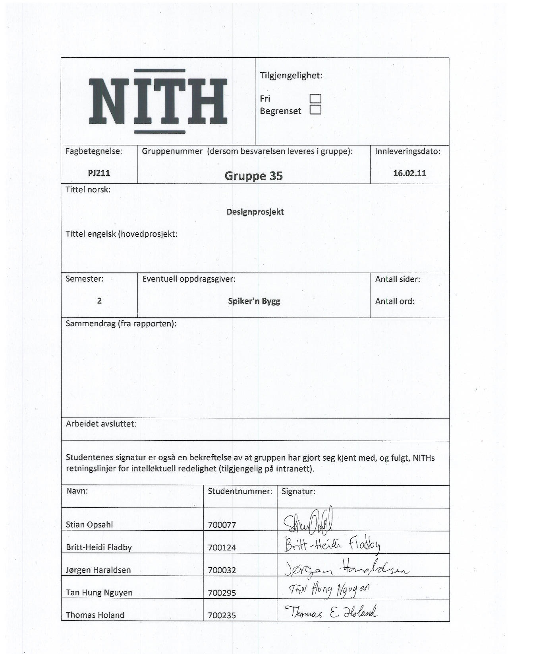

Gruppe 35

PJ211 Designprosjekt

Versjon 1.0

Innholdsfortegnelse

1 INTRODUKSJON.........................................................................................................................4
2 BAKGRUNN FOR PROSJEKTET...............................................................................................4
3 PROSJEKTVISJON.......................................................................................................................5
3.1 Visjonen / målet…………………………………….………………….….……...…...5
3.2 Målgruppe……………………………………………….…………….……....……....5
4 ANSVARSFORDELING..............................................................................................................6
4.1 Oversikt over roller………………………………………………….…....………...…6
5 AVGRENSING/SCOPE................................................................................................................7
5.1 Avgrensning for verson 1.0…………………………………….......…….………..…..7
5.2 Avgrensning (Scope) itersajon 1……………………………...……………….…....…7
5.3 Avgrensning (Scope) itersajon 2…………………………...……………………....….7
5.4 Prioritering………………………………………………………………………….....7
6 KONSEPTUELT DESIGN............................................................................................................8
6.1 Use case beskrivelse…………………………………..……………………….......…..8
6.2 Mulige Use cases…………………………………………………………..…………11
6.3 Use case diagram …………………………………………………………………….15
7 LOGISK DESIGN .......................................................................................................................16
7.1 Struktur / Hierarki …………………………………..…………………...…………...16
7.2 Utgangspungt / Utkast ……………………………………………………...………..17
8 FYSISK DESIGN ........................................................................................................................18
8.1 Teknologi ………………………………………..……………………………...……18
8.2 Programvare …………………………………..……………………………...………18
9 TESTPLAN ..................................................................................................................................19
9.1 Mål for testingen ……………………………..…………………………...………….19
9.2 Hva skal testes ……………………………….……………………………...………..19
9.3 Test case ………………………………………..……………………………...……..19
10 TEST RAPORT …………………………………………..……………………………………21
10.1 Resultat av testing itarasjon 1 ……………………..………………………...………21
10.2 Resultat av testing itarasjon 2 ………………………………………………...……..23
11 RAPPORT…………………………………………………………………………………........25
12 Referanser ……………………………………………...…………………………....……26

1 Introduksjon

Dette dokumentet inneholder dokumentasjon for gruppe 35 sin gjennomføring av PJ211-designprosjekt våren 2011, iterasjon 1 og 2. Dokumentet er flytende og oppdateres kontinuerlig gjennom begge iterasjoner og vil til slutt inneholde fullstendig dokumentasjon for gjennomføringen av prosjektet.

Vår nettsideløsning legges ved i filen SpikernByggHtml.zip.

2 Bakgrunn for prosjektet

Prosjektgruppen skal lage en oppdatert hjemmeside for tømrerfirmaet Spiker’n bygg (http://www.spikernbygg.no). Løsningen skal inneholde interaktive elementer. Annen funksjonalitet legges til ut fra hva dere finner hensiktsmessig, men skal begrunnes forretningsmessig i forhold til casebedriften.

Løsningen (systemet) skal være utformet slik at brukerne lett finner frem og opplever siden(e) som nyttige, interessante og spennende.

3 Prosjektvisjon

3.1 Visjonen/målet med prosjektet

Målet med prosjektet er å lage en nettside med vekt på design, usability og funksjonalitet. Siden skal være tiltalende og oversiktlig for brukerne, og det skal være innlysende ut ifra forsiden hvilke tjenester/produkter bedriften tilbyr. Siden skal i tillegg være enkel å navigere og man skal lett finne informasjonen man søker. Bruk av farger, logoer og lignende skal gjenspeile bedriftens “fargetema”/ønske. Gruppen skal komme frem til ny funksjonalitet som åpner for mer interaktivitet mellom brukere og bedriften, noe som øker forretningsverdien på sikt.

For å oppnå et godt brukergrensesnitt skal vi utføre nødvendige analyser og undersøkelser for å oppnå klarhet i hvilke behov og ønsker brukerne ønsker dekket på siden. Dette er viktig med tanke på at brukerne skal finne siden behagelig og ønske å ta i bruk. Nettsiden må virke innbydende og oversiktlig for alle potensielle brukere, både gamle og unge.

3.2 Målgruppe:

- Kunde
- Potensielle kunder
  - Gjennomsnittskunde mann 55 år

4 Ansvarsfordeling i gruppen

Ansvarsområder på gruppen ble gitt etter interesseområder og kompetanse. Vi gjennomførte dette i felleskap og alle fikk roller de var fornøyd med. Tanken var at rolleinnehaver i utgangspunktet selv skal jobbe med de arbeidsoppgavene som faller innenfor han/hennes ansvarsområde, men dette har variert noe. Men gruppen har vært klar på at man skal være innstilt på å assistere hverandre om nødvendig.

4.1 Rolle oversikt:

Roller | Mål | Ansvar
Produktrollen | –tilfreds oppdragsgiver (kunde) | Tan
Prosessrollen | –beskrevne funksjoner levert i tide innenfor budsjett | Stian
Utviklingsrollen | –leveranse i henhold til spesifikasjonen | Britt-Heidi  Jørgen
Testrolle | –implementering etter at alle sider er kjent | Thomas
Brukerrollen | forbedret brukeropplevelse/effektivitet | Thomas  Tan
Release”rolle | –problemfri implementering | Stian

5 Avgrensing/Scope

5.1 Avgrensning for versjon 1.0

Kunden(Spiker’n Bygg) ønsker en lett og ryddig nettside som skal innholde informasjon om deres firma og hvilke tjenester de tilbyr. Siden må være appellerende til begge kjønn og tiltrekke oppmerksomhet på en positiv måte.
Det skal være lett å administrere siden, enkelt å legge ut bilder og oppdatere informasjon.
En funksjon de virkelig ønsker seg på siden er en vegg-funksjon, (Facebook stil) der brukere kan komme med ønsker, spørsmål, tilbakemeldinger o.l.
Ellers skal nettsiden inneholde en tydelig kontaktside og showcase fra deres tidligere prosjekter.
Bruker skal ha rask og enkel tilgang på informasjon og tjenester som bedriften tilbyr.
Det skal også være lett å administrere siden, enkelt å legge ut bilder og oppdatere informasjon.

5.2 Avgrensning (Scope) iterasjon 1

I løpet av denne iterasjonen skal innhold, overall-designet og strukturen på siden være bestemt.
Dette må ikke nødvendigvis være en fullt fungerende side, men kritisk funksjonalitet bør være tilstede. Det skal i tillegg være laget prototyper på nye funksjoner som kunden har etterlyst.

5.3 Avgrensning (Scope) iterasjon 2

I løpet av denne iterasjonen skal innhold, designet og strukturen på siden bestemmes og implementeres. Siden skal fungere som planlagt, bortsett fra admin-funksjonalitet og “vegg” da vi ikke har lyktes i å lage dette med den kompetansen som er på gruppen, eller google. Vi tar utgangspunkt i å ikke bruke mer tid på dette, men viser det seg at vi har tid til overs kan vi bruke den på videre forsøk. Vi skal kompensere med å ha ferdige design og “demoer” av disse for å kunne demonstrere planlagt funksjonalitet.

5.4 Prioritering

 | Bestemt | Prioritert | Justerbar
Resurser |  | X
Tid | X
Funksjonalitet |  |  | X

6 Konseptuelt design

6.1 Use Case Beskrivelse

Aktører | Beskrivelse
Bruker | Tidligere, nåværende og eventuelle kunder hos bedriften og generelt folk som er interessert i eller ute etter bygg/oppussing prosjekter.
Spiker’n Bygg Ansatt | Ansatte hos Spiker’n Bygg som er inne på siden for å se på etterspørseler og tilbakemeldinger.
Admini-  strator | Administrerer innhold på siden

Navn | Velg link Om Oss
Beskrivelse | Fører brukeren til en side med informasjon om bedriften.
Aktør | Bruker
Betingelse | Ingen
Utførelse | Aktøren velger linken ”Om oss”
Alternativ utføring | Ingen
Resultat | Aktøren blir ført til undersiden “Om oss”

Navn | Velg link Tjenester
Beskrivelse | Fører bruker til en side med informasjon om tjenestene bedriften tilbyr.
Aktør | Bruker
Betingelser | Ingen
Utførelse | Velger linken “Tjenester”
Alternativ utføring | Ingen
Resultat | Aktøren blir ført til siden “Tjenester”

Navn | Velg link Ferdig Prosjekter
Beskrivelse | Fører brukeren til en side som viser firmaets tidligere prosjekter.
Aktør | Bruker / administrator
Betingelser | Ingen
Utførelse | 1. Bruker/aministrator velger linken  “ferdig prosjekter”  2. Bilder og informasjon fra tidligere  prosjekter  dukker opp som et under meny.  3. Nye bilder og prosjekt-informasjon blir  lagt ut og oppdatert hver uke/måned.
Alternativ utførelser
Resultat | Aktøren blir ført til siden “ferdig prosjekter”

Navn | Velg link Samarbeidspartnere
Beskrivelse | Fører brukeren til en side som viser firmaets samarbeidspartnere.
Aktør | Bruker
Betingelser | Ingen
Utførelse | Velger linken “samarbeidspartnere”
Alternativ utførelser
Resultat | Aktøren blir ført til siden “samarbeidspartnere”

Navn | Velg link Kontakt Oss
Beskrivelse | Fører brukeren til en side som viser firmaets og alle de ansattes kontakt informasjon.
Aktør | Bruker
Betingelser | Ingen
Utførelse | Velger linken “kontakt oss”
Alternativ utførelser
Resultat | Aktøren blir ført til siden “kontakt oss”

Navn | Velg link Forsiden
Beskrivelse | Fører brukeren tilbake til hjemmesidens forside.
Aktør | Bruker
Betingelser | Ingen
Utførelse | Velger linken “Forsiden”
Alternativ utførelser | Ingen
Resultat | Aktøren blir ført til Forsiden

6.2 Mulige Use Cases

Brukstilfelle | Oppdatering *
Aktør | Administrator
Beskrivelse | Administrator går inn på siden for så å oppdatere dagens nyheter, legge ut nye bilder og svare på e-post. .
Forbetingelse | Må ha administrator tilgang.
Normal utføring | 1. Administrator logger seg inn  på siden som admin-bruker.  2. Admin utfører endringer  oppdateringer.  3. Admin lagrer endringer.
Alternativ utføring | Ingen
Etterbetingelse | Oppdateringer, utlagt bilder og annet endringer er lagret og kan vises på websiden.

Brukstilfelle | FAQ
Aktør | Bruker
Beskrivelse | Brukeren går inn på FAQ side og leser ofte spurte spørsmål.
Forbetingelse | Må ha blitt lagd en liste overofte spurte spørsmål med svar.
Normal utføring | 1. Bruker trykker på linken til FAQ.  2. Bruker leser listen med spørsmål og svar.  3. Admin lagrer endringer.
Alternativ utføring | Ingen
Etterbetingelse | ingen.

Brukstilfelle | Bestille tjeneste
Aktør | Bruker
Beskrivelse | Brukeren går inn på siden, ser på tjenestene bedriften tilbyr, for så å ta kontakt med bedriften gjennom kontakt oss siden.
Forbetingelse | At bedriften tilbyr tjenesten.  At kunden trenger tjenesten.
Normal utføring | 1. Brukeren går inn på siden og  finner ønsket tjeneste.  2. Brukeren tar kontakt gjennom  Kontakt info på siden og  forklarer sin problemstilling.  3. Brukeren får et pristilbud og info  om den eventuelle tjenesen.
Alternativ utføring | Brukeren sender en e-post der han/hun forklarer behovet sitt.
Etterbetingelse | Tjenesten blir gjennomført

Brukstilfelle | Registering *
Aktør | Bruker
Beskrivelse | Brukeren går inn på siden for så å registrere seg selv som bruker.
Forbetingelse | Brukeren er ikke registrert fra før.
Normal utføring | 1. Registrere navn og e-post.  2. Bekreft registrasjon  3. Opprett bruker
Alternativ utføring | Ingen
Etterbetingelse | Brukeren er registrert på siden.

Brukstilfelle | Skrive vegg-melding
Aktør | Brukeren / Administrator
Beskrivelse | Brukeren skriver en en vegg-melding som kan være et spørsmål, kommentar eller tilbakemelding. Admin/ansatt kan svare på meldinger og spørsmål.
Forbetingelse | Ingen.
Normal utføring | 1. Brukeren skriver sin  vegg-melding.  1. Admin/ansatt skriver sitt svar på  vegg-melding.
Alternativ utføring | 1. Bruker-ID finnes ikke. Gå til use  case Registrering.
Etterbetingelse | Vegg-meldingen vises på siden.

Brukstilfelle | E-post
Aktør | Bruker
Beskrivelse | Brukeren går inn på siden for så å gå på kontakt informasjon der firmaets
Forbetingelse | Brukeren må ha egen e-post adresse.
Normal utføring | 1. Brukeren går inn på  kontakt-informasjons siden.  2. Brukere velger ønsket mottaker i kontaktskjema applikasjonen.  3. Bruker skriver ønsket melding.  4. Brukeren trykker send nederst på skjema som sender e-post til  firmaet.
Alternativ utføring | 1. Brukeren går inn på kontakt-informsjons siden.  2. Brukeren noterer ned firmaets e-post adresse.  3. Brukeren sender e-post til firmaet.
Etterbetingelse | E-post er sendt.

Brukstilfelle | Finne informasjon
Aktør | Bruker
Beskrivelse | Brukeren går inn på siden for å se hvilket tjenester firmaet tilbyr, kontakt informasjon, samarbeidspartnere, info og bilder av tidligere prosjekter.
Forbetingelse | Brukeren må vite hva de leter etter.
Normal utføring | 1. Brukeren vil, f.eksempel, finne  ut hvilke samarbeidspartnere  firmaet har.  2. Brukeren klikker seg inn på  linken samarbeidspartnere.
Alternativ utføring | Brukeren vil vite mer. Gå til use case Skrive vegg-melding.
Etterbetingelse | Brukeren får den informasjonen han/hun trenger.

Brukstilfelle | Logge inn *
Aktør | Administrator/Bruker
Beskrivelse | Administrator logger inn som Admin-bruker, mens kunde logger seg inn som bruker.
Forbetingelse | Må være registrert.
Normal utføring | 1. Administrator/bruker logger  seg inn på siden som  admin/bruker.
Alternativ utføring | Glemt passord/brukernavn. Gå til use case E-post.
Etterbetingelse | Admin/bruker er logget inn på siden.
* Funksjon blir ikke gjennomført.

6.3 Use case diagram
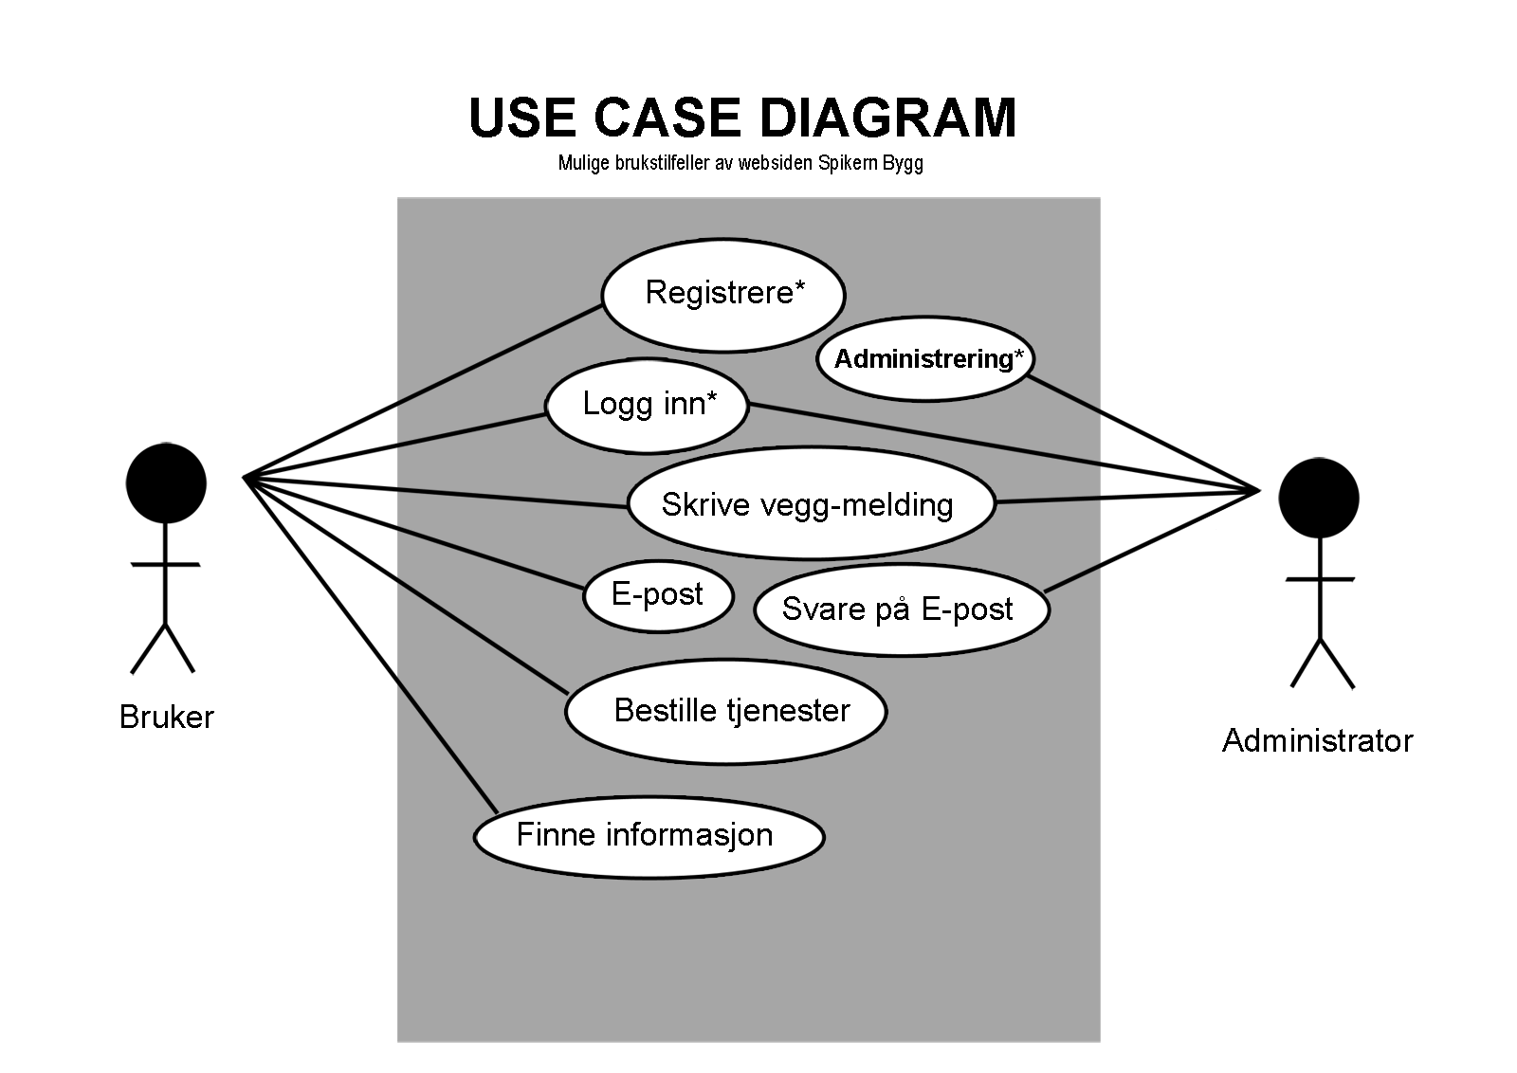

7 Logisk design

Utarbeides i felleskap

Kunden ønsket en lett og ryddig nettside. Med tanke på dette ble vi enige om at designet på siden skal være “enkelt” og oversiktlig, med et konkret uttrykk. Fargene skal være behagelig for øynene, med bruk av kontrast som virkemiddel for å gjøre siden visuelt interessant. Uttrykket skal moderne, men samtidig appellere til målgruppen og det skal være tydelig hva slags bedrift dette er og hva de tilbyr av tjenester. Alle sider skal ha samme usteende slik at brukeren ikke får følelsen av å ha rotet seg bort.
Vi tok utgangspunkt i skisse og AI-utkast(PJ22_DesignProsjekt_Logisk_Konsept_Forside_v3.ai)
Side/funksjon for admin innlogging prøver vi å få til neste iterasjon.

7.1 Struktur/Hierarki

- Forside
  - Seneste veggmeldinger
    - Vegg
      - interaksjon mellom kunde og bedrift
    - Om oss
      - info om bedrift
    - Tjenester
      - liste over tjenester
      - Link til kontakt oss
    - Prosjekter
      - Pågående prosjekter
        - Billedgalleri
      - Tidligere prosjekter
        - info/bildegalleri
    - Samarbeidspartnere
      - liste over samarbeidspartnere
    - FAQ
    - Kontakt oss
      - “kontaktskjema-applikasjon” med valg av mottaker i scroll-down box
      - Liste over ansatte og kontakinfo
  - Footer/kontaktinfo

Andre forslag

- Vegg på egen side for tilbakemeldinger, kommentarer, spørmål.
- Utdrag fra veggen på forsiden.
- Side med ansatt info.
- Footer med © + kontaktinfo
- FAQ
- Oversikt over ansatte
- Nyhetsoppdateringer på forsiden(siste prosjekter osv.)

7.2 Vi tok utgangspunkt i følgende utkast og logo:

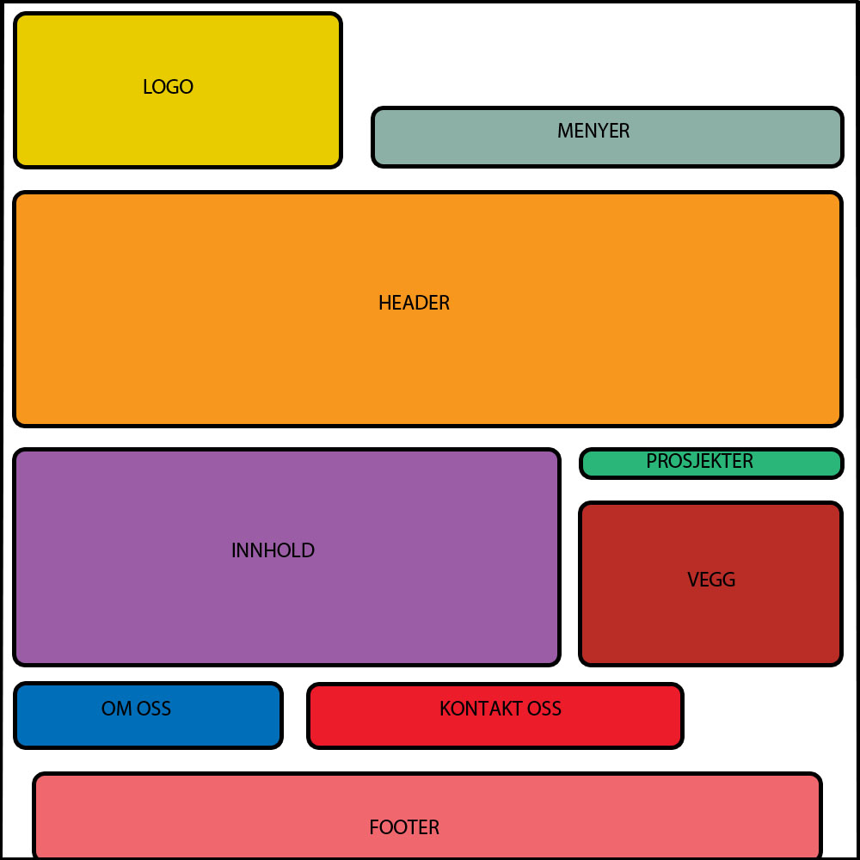
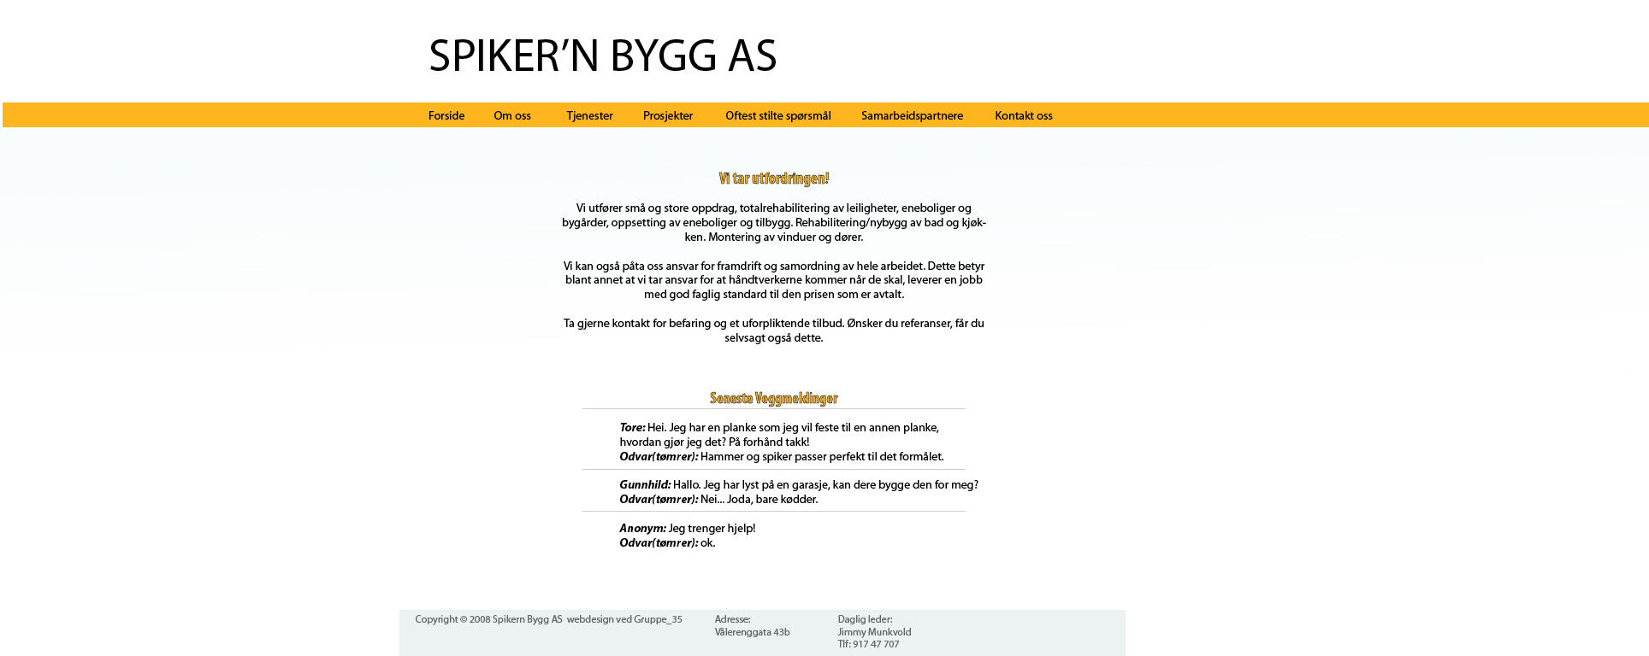
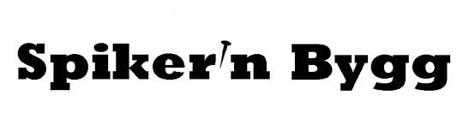

8 Fysisk design

8.1 Teknologi

- Html
- Template
- CSS

I planleggingsfasen vurderte vi mulighetene for ulike teknologier vi kunne bruke på nettsiden. Dette er viktige beslutninger både med tanke på hva vi har av kunnskap og tiden vi har til rådighet i prosjektperioden. Tidlig fant vi ut at bruk av php på siden hadde vært veldig aktuelt, så vi satte i gang med å finne fagbøker og lignende om dette for å sette oss inn i denne teknologien for å finne ut om det var noen sjanse for at en side bygget på php i det hele tatt var gjennomførbart.
På siden vår ønsker vi en administratorfunksjon som gjør det lettere for kunden å legge ut nytt innhold og oppdatere siden selv. Vi har ingen erfaring med slike løsninger fra tidligere og tenker da på å undersøke om det ville vært enklest med php, asp eller html for å gjennomføre dette.
Vi satt i en times tid å prøvde og i det hele tatt få de nødvendige programmene for bruk Php og MySql til å fungere. Da vi ikke fikk noe klarhet i dette konkluderte vi med at vi ikke kan ta i bruk denne innviklede teknologien av tidsmessige hensyn. Derfor kom utviklingsansvarlige frem til at dette ikke var gjennomførbart og vi begynte heller å se etter andre muligheter for å få i gang de ønskede funksjonene. Inntil videre har vi bestemt oss for at vi skal ha fokus på det visuelle og derfor ha knapper og felter for innlogging og administrasjon, men at det ikke er prioritert å få disse til å fungere i første iterasjon. Dette gjelder også for tilbakemeldingsfunksjonen. Denne vil vi tilsynelatende lage på siden, men ikke prøve få fungerende før i neste iterasjon. Dette på grunn av lite kunnskap og ressurser.

8.2 Programvare

- Dreamweaver
- Photoshop
- Illustrator
- Paint
- Mozilla Firefox
- Internet Explorer
- Google chrome

Nettsiden skal utvikles i Dreamweaver fordi dette gjøre selve kodedelen enklere, raskere og gjør bruk av templates og css enklere. Photoshop, Paint og Illustrator skal brukes til bilderedigering og design av logoer og grafiske model. Nettsiden skal prøvekjøres i diverse browsere, for å finne feil og forbedringspotensiale.
9 Testplan
9.1 Mål for testingen:
Målet for testingen er å finne eventuelle feil og mangler med nettsiden slik at disse kan rettes opp før release.
Det skal testes at siden fungerer på forskjellige nettlesere og at alle menyer og linker er synlige og funksjonelle. Det skal også testes at designet er fint og oversiktlig.
9.2 Hva skal testes:
- At siden fungerer som ment i forskjellige nettlesere.
- At menyer, knapper, linker og bilder er synlige og fungerer som ment.
- At siden er brukervennlig og forståelig for bruker i tillegg til at designet er innbydende.
- At å laste inn nettsiden går fort og alt er med.
- At det ikke er noen andre feil eller mangler.
9.3 Test case:
Hva skal testes | Nettlesere
Hvordan: | Skal teste at menyer, bilder og linker vises som de er ment i forskjellige nettlesere som Internet Explorer, Opera, Firefox, Google Chrome og Safari.
Hvis feil: | Rapporter til den ansvarlige.
Godkjennes hvis: | Nettsiden vises som ment, uten synlige feil og mangler.

Hva skal testes | Meny, knapper, linker og bilder
Hvordan: | Skal teste at alle menyer, knapper, linker og bilder fungerer som de skal og er synlige til en hver tid.
Hvis feil: | Rapportere feilen til den ansvarlige.  Teste at feilen er rettet.
Godkjennes hvis: | Alle menyer, knapper, liknker og bilder fungerer

Hva skal testes | Brukervennlighet
Hvordan: | Se at designet på siden faller i smak og er oversiktlig og innbydene.  Få konstruktiv tilbakemelding av tilfeldige personer.
Hvis feil: | Gjøre nødvendige endringern etter brukerens ønske.
Godkjennes hvis: | Godkjennes hvis testpersonene er fornøyd med funksjoner og oppsett. Farger skal være riktige og siden skal være såpass forståelig for et 55 år gammel menneske.

Hva skal testes | Hastighet og kvalitet
Hvordan: | Ta tiden på hvor lang tid det tar å laste inn elementer og del-sider.
Hvis feil: | Rapporter til den ansvarlige
Godkjennes hvis: | Det skal ikke ta for lang tid å laste inn siden. Bilder, sider og tekst skal være tilstede og synlige.

Hva skal testes | Andre generelle feil
Hvordan: | Gjennomgang av alle funksjoner og elementer på siden.
Hvis feil: | Rapporter til den ansvarlige. Hvis mulig, rett opp feilen selv.
Godkjennes hvis: | Ingen kritiske feil. Alle feil er tatt hånd om.

10 Test rapport

10.1 Resultat av Testing Iterasjon 1

Hva Testes | Godkjent/  Ikke Godkjent | Resultat | Kommentar
Hvordan fungerer siden på de forskjellige nettleserne.  - Internet Explorer  - Opera  - Firefox  - Safari | Godkjent | Fungerer i Internet Explorer, Opera, Google Chrome og Firefox.  Meny linjen mister litt av kvaliteten på Firefox. Blir pixlete. | Fikk ikke testet siden på nettleseren Safari.  Firefox-brukere bør advares før bruk av siden?
Meny og Linker | Godkjent | Alle linker fungerer som de skal i henhold til Use Case.  E-post funksjonen fungerer ikke (Skal fikses i iterasjon 2). | Undersidene reagerer separat på zooming og Headeren og menylinjen flytter seg noe når man bytter mellom noen av undersidene. “Forsiden”, “Prosjekter” og “Samarbeidspartnere” har headeren på ett sted, mens “Om oss”, “Tjenester” og “Kontakt oss” har header noen millimeter til venstre.
Hastighet og Kvalitet | Godkjent | Nettsiden er rask og effektiv. Ingen problemer. | Dette er ennå usikkert, det fordi siden ikke inneholder noen bilder ennå.
Kritisk funksjonalitet | Godkjent | Designet på siden funker for begge kjønn. Siden er både lett og ryddig.  Det går ennå ikke an å administrere siden uten å rette på kodingen.  Vegg-funksjon er ikke intergrert ennå (skal fikses i iterasjon 2).
Brukervennlighet | Godkjent | Se brukertesting.  Mangel på interaktivitet og bilder kan få siden til å se tomt ut.
Annet generelle feil | Godkjent | Mangler logo, bilder og interaktive funksjoner.  Ellers ingen andre feil enn E-post fuksjonen og visningskvaliteten på Firefox. | Skriften tilpasser seg etter bredden på siden, noe som gjør det tørt og uoversiktlig.  Trenger en “ramme” for hvor bredt skriften legger seg.

Feil totalt | E-post funksjonen og visningskvaliteten på Firefox.  Meny linjen flytter på seg og skriften i innholdet fyller bredden av siden.  Zooming på siden gjelder kun for undersiden som en er inne på.
Løsning Iterasjon 1 | Design messig må siden pusses opp for å gjøre den mer appellerende for bruker, ser fortsatt svært uproffesjonell ut.  Menylinjen og header må plasseres på samme sted for alle undersidene og skriften i innholdet må ha rammer for plassering.  Løsning skal ses nærmere på i itersjon 2.

10.2 Resultat av Testing Iterasjon 2

Hva Testes | Godkjent/  Ikke Godkjent | Resultat | Kommentar
Nettlesere:  Hvordan fungerer siden på de forskjellige nettleserne.  - Internet Explorer  - Opera  - Firefox  - Safari  - Chrome | Godkjent | Fungerer helt fint i Chrome og Firefox.  Siden “blinker” når man bytt mellom undersidene i Internet Explorer. | Fikk ikke testet den i Safari og Opera.
Meny og Linker | Godkjent | De linkene på menyen og siden som er tilstede fungerer.  Linken til undersidene vises markert for den undersiden man er inne på. | Det mangler link og underside til “Prosjekter”, “FAQ”, “Admin side”, “Bilde galleri” og “Logg inn” er ikke kommet med.
Hastighet og Kvalitet | Godkjent | Siden lastes fort og greit. | En smule lenger tidpå Internet Exploror.
Kritisk funksjonalitet | Godkjent | Det meste er til stede. | Mangler noen tenkte funksjoner grunnet forvirring i gruppa.
Brukervennlighet | Godkjent | Siden er enkel med behagelige farger.  Fargeteama fra orginal siden er heholdt, men tonet litt ned. | Trekker noe ned at man må scrolle opp/ned på sidene for å se info/meny.
Andre generelle feil | Ikke godkjent | Litt forskjellige skrifttyper og størrelser.  Mangler noe mellomrom. | Mangel i stabeliserings fasen.

Feil totalt: | Mangler noen undersider og noe av den interaktiviteten som kunden ønsket, derav vegg funksjon implementert på siden.
Løsning Iterasjon 2. | Vi har laget modeller av tenkt løsning på vegg og andre funksjoner som skal vises i fremvisningen. Modell til vegg ligger også i mappen SpikerByggHtml.zip

Rapport

- Vi har lært viktigheten av å ha god planlegging i bunnen og kunne følge planen aktivt gjennom prosjektet.
- Vi har lært at risikoplanlegging er viktig og at den skaper et realistisk bilde av mulige problemer som kan oppstå.
- Gruppen kunne vært flinkere til å ta risikopoengene mer alvorlig og kunne sette i gang preventive tiltak.
- Vi har lært hvor ødeleggende dårlig kommunikasjon er for et prosjekt.
Alle på gruppen har noe de ikke kunne fra før.
- Vi har lært hvor viktig det er å ha en realistisk avgrensning og bruke litt ekstra tid på dette.
- Gruppen har lært mer om MSF underveis og har forstått hvor viktig det er å ha en god forståelse av prosess- og teammodellen i prosjekter hvor man bruker Microsoft sitt rammeverk.

11 Referanser

Powers, Marlys med flere (2006): MSF, a pocket guide. Van Haren Publishing.
Cohen, June (2003): The Unusually Useful Web Book. New Riders.
Artefakter fra MSF til bruk i PJ211 Designprosjekt fra PJ211 emneside på it’s learning

